
МИНОБРНАУКИ РОССИИ
Федеральное государственное бюджетное образовательное учреждение
высшего образования
«МИРЭА − Российский технологический университет»
РТУ МИРЭА
Институт информационных технологий (ИИТ)
Кафедра цифровой трансформации (ЦТ)

ОТЧЕТ ПО ПРАКТИЧЕСКОЙ РАБОТЕ
по дисциплине «Проектирование и разработка баз и хранилищ данных»

Практическое занятие № 12

Студенты группы ИНБО-01-17 | ИКМО-03-25 Фомичев Р.А. | (подпись)
Старший преподаватель | Черняускас В.В. | (подпись)
Отчет представлен | «___»________2026 г.

Москва 2026 г.

Цель: разработать витрины данных, используя СУБД ClickHouse с последующей визуализацией информацию с помощью BI-инструмента Yandex Datalens.
Ход работы
Был создан DAG, он представлен на рисунке 1.
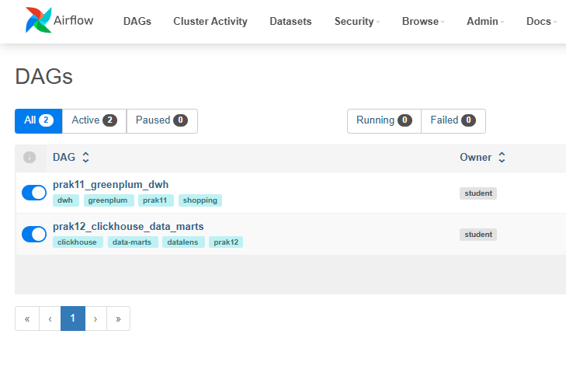
Рисунок 1 – Добавлен новый DAG
Его выполнение представлено на рисунке 2.
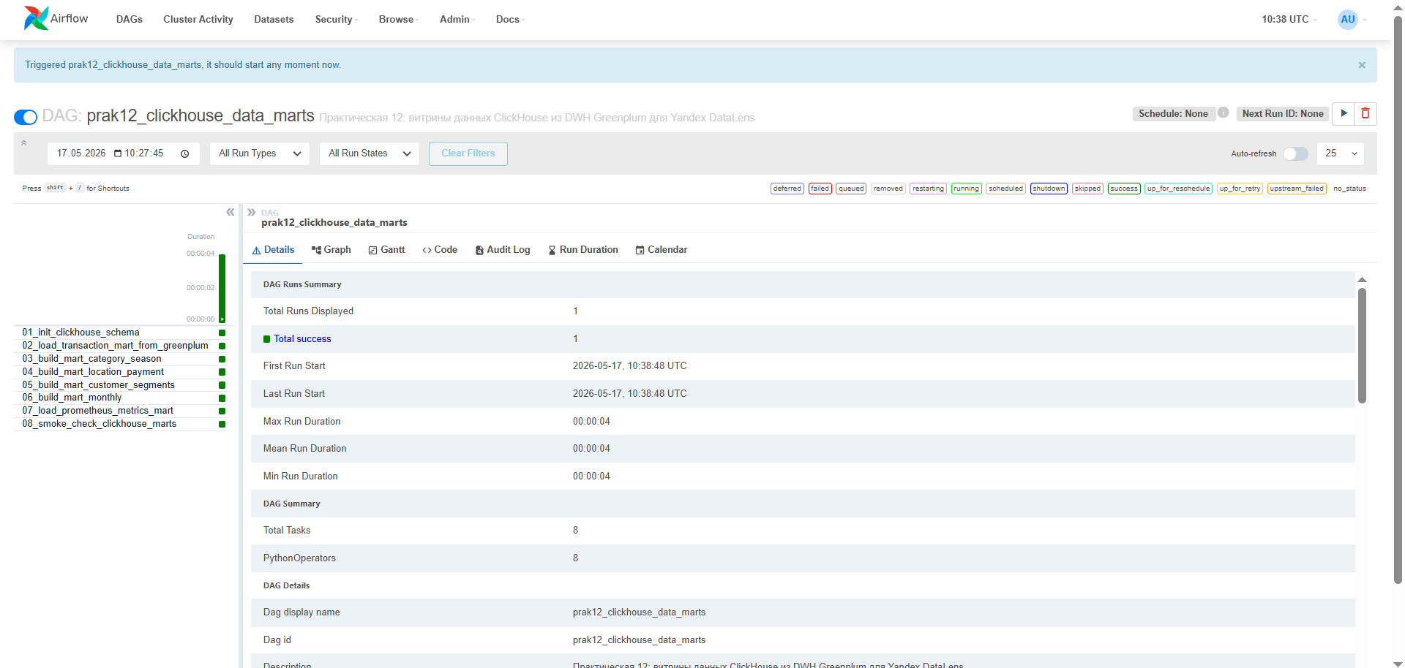
Рисунок 2 – Выполненный DAG
Проверка ClickHouse представлена на рисунках 3-4.
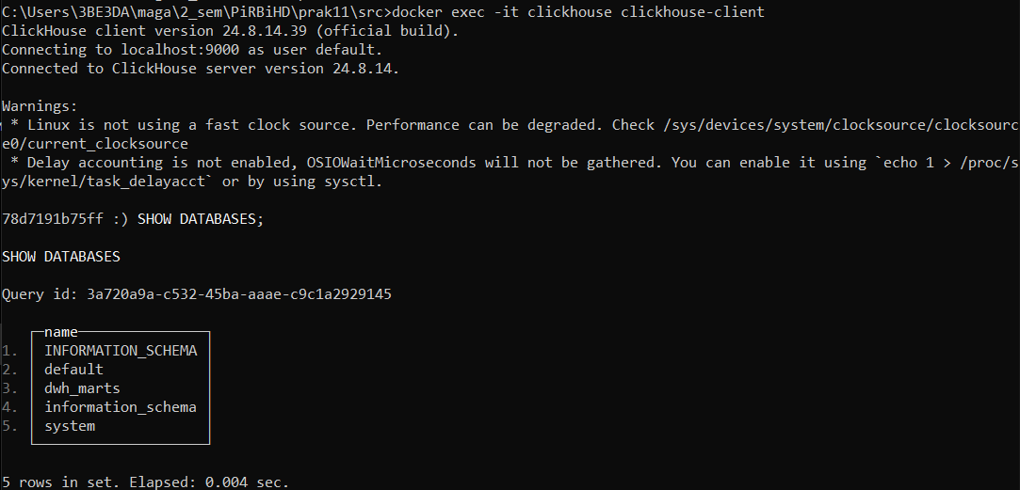
Рисунок 3 – Проверка ClickHouse
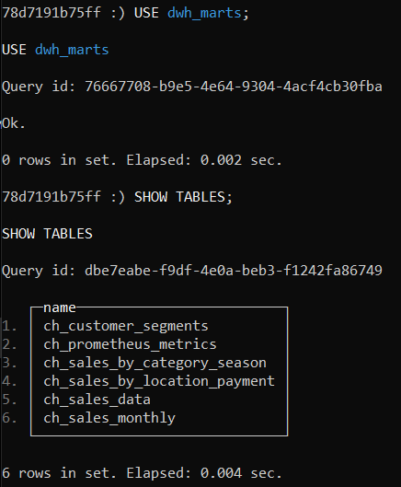
Рисунок 4 – Проверка ClickHouse
Проверка таблицы по количеству записей представлена на рисунке 5.
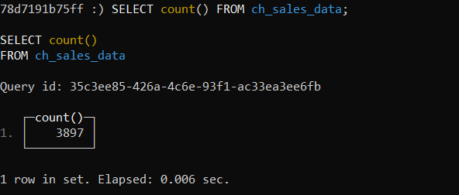
Рисунок 5 – Проверка таблицы продаж
Таблица продаж представлена на рисунке 6.
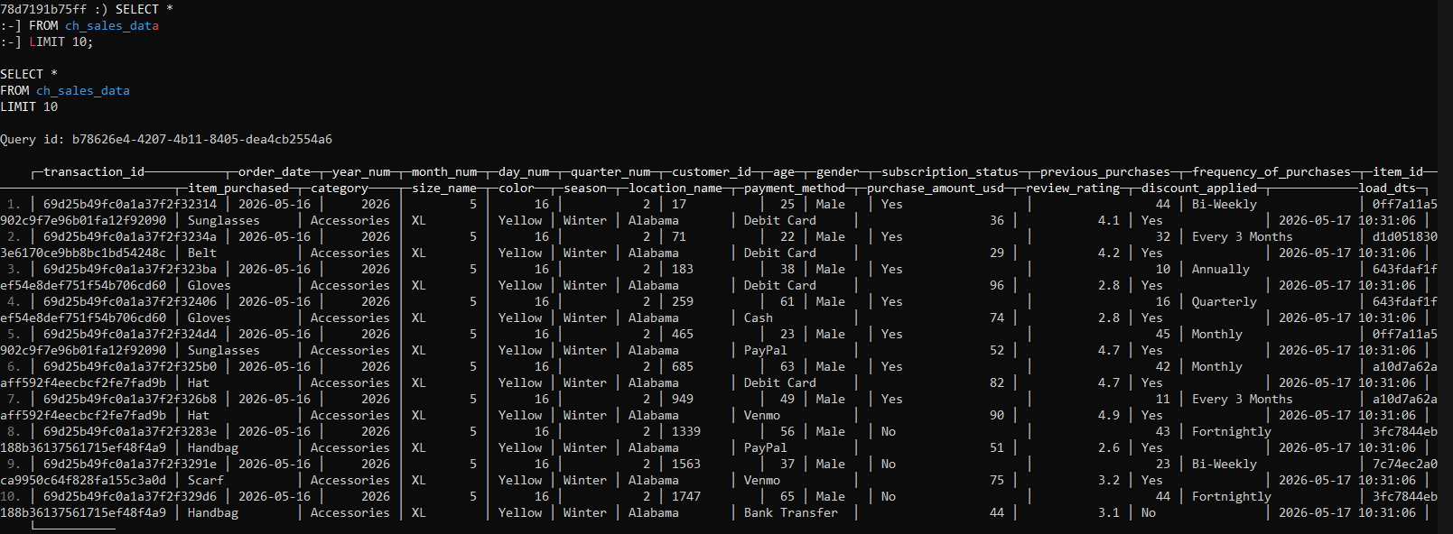
Рисунок 6 – Таблица продаж
Таблица категорий представлена на рисунке 7.
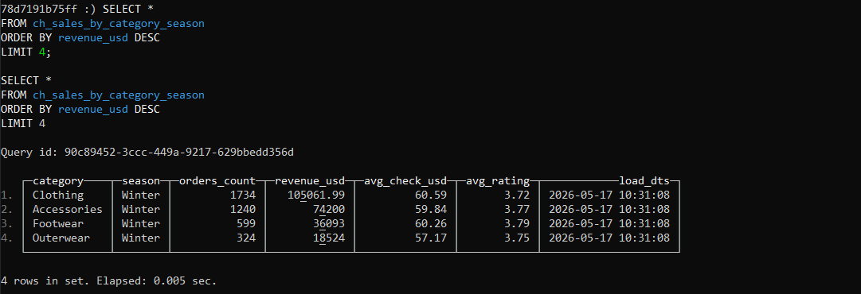
Рисунок 7 – Таблица категорий
Добавление подключения в Yandex Datalens представлено на рисунке 8.
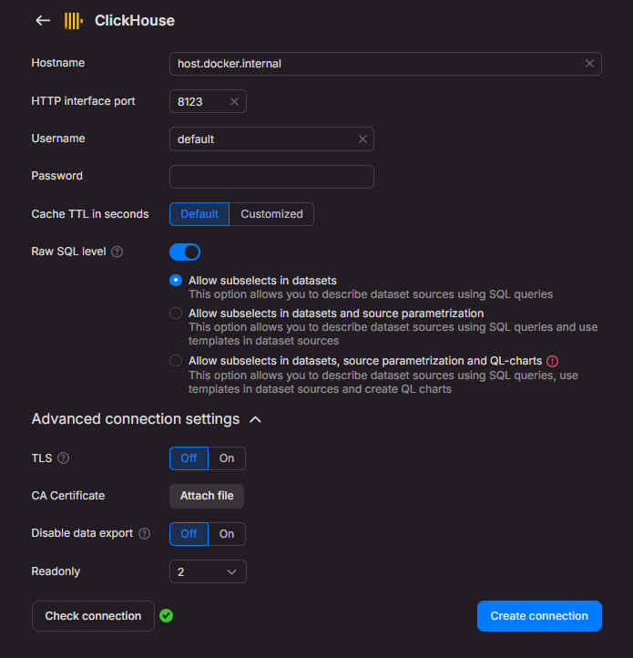Рисунок 8 – Добавлено подключение
Список созданных датасетов, чартов и дашборда представлен на рисунке 9.
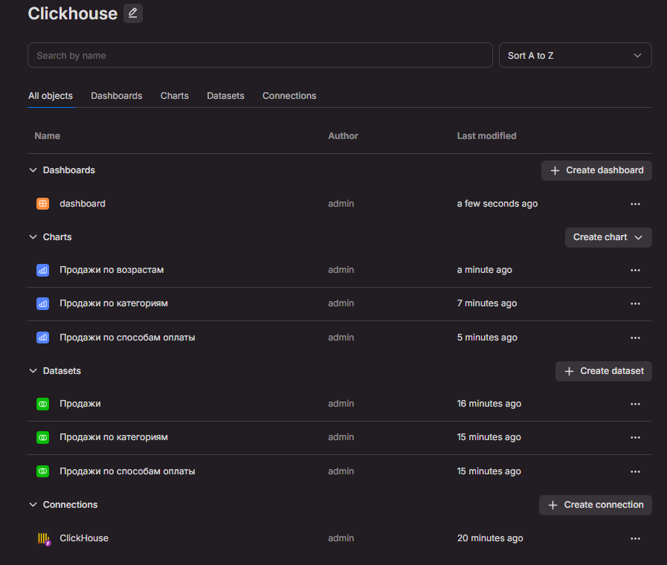
Рисунок 9 – Список датасетов, чартов и дашборда
Дашборд представлен на рисунке 10.
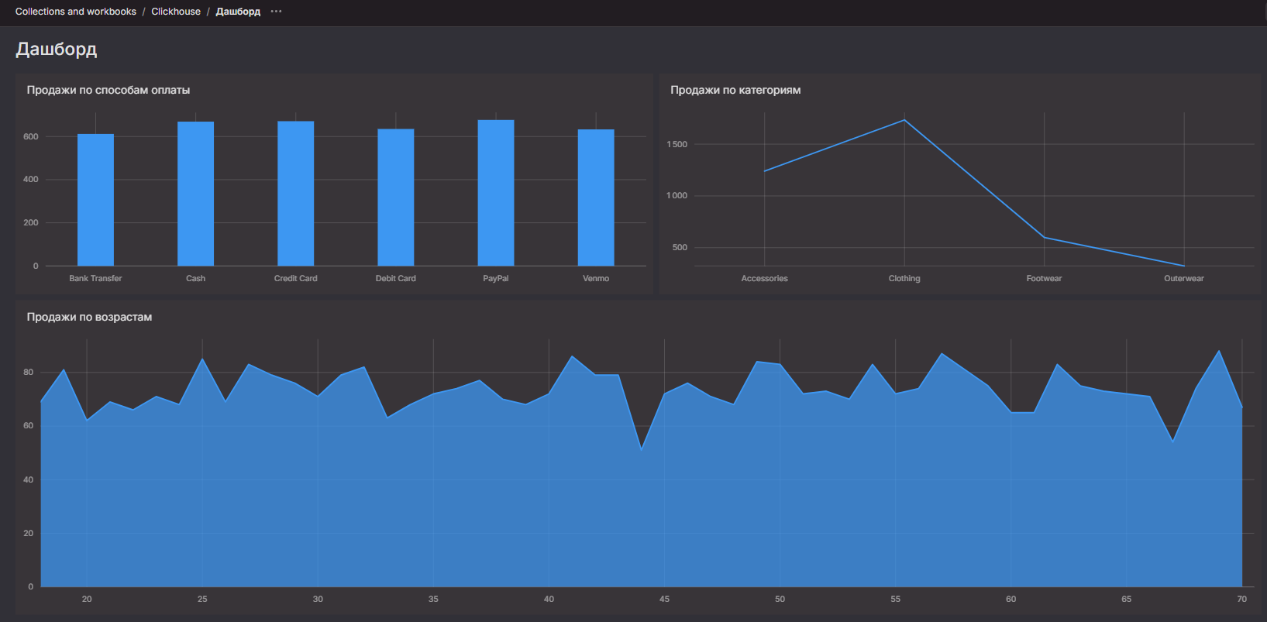
Рисунок 10 – Дашборд

